KRĄG TEMATYCZNY: PODMUCH WAKACJI
Dzień 64 Temat zajęć: Wakacyjne rady
Cele ogólne:
- zapoznanie z możliwościami spędzania czasu wolnego, - wdrażanie do przestrzegania zasad bezpieczeństwa w czasie wakacji, - wskazywanie jak należy się zachowywać, aby bezpiecznie spędzić wakacje, - utrwalenie ważnych numerów telefonów alarmowych, - utrwalenie zasad korzystania z numerów telefonów alarmowych, - wzbogacanie zasobu słownictwa, – oglądanie bajki Dobre i złe zachowania, - ćwiczenie koncentracji, koordynacji wzrokowo – ruchowej, - doskonalenie formułowania odpowiedzi na pytania, - wypowiadanie się na temat treści zdjęć, - usprawnianie spostrzegania wzrokowego i słuchowego, - kształcenie spostrzegawczości i uwagi, - doskonalenie sprawności manualnej oraz koordynacji wzrokowo-ruchowej, - uzupełnianie szeregów liczbowych, - dodawanie dwóch liczb zapisanych w tabeli, - utrwalenie nazw dni tygodnia, nazw miesięcy, pór roku, - kształtowanie umiejętności posługiwania się kalendarzem.
Cele szczegółowe:
uczeń:
- zna sposoby spędzania wolnego czasu w różnych miejscach, - zna podstawowe zasady bezpieczeństwa w górach , nad morzem … - zna numery alarmowe 112, 997, 998, 999 , - rozumie potrzebę opieki dorosłego nad dzieckiem podczas wakacji, - potrafi odpowiedzieć na pytania, - rozumie potrzebę aktywnego wypoczynku, - czyta wyrazy, - wzbogaca słownictwo bierne i czynne, - ćwiczy logiczne myślenie, - doskonali sprawność manualną, - odpowiada na pytania zdaniem prostym lub złożonym, - uzupełnia szeregi liczbowe, - dodaje dwie liczby w tabeli, - wymienia nazwy dni tygodnia, nazwy miesięcy, pór roku - umie posługiwać się kalendarzem.
Metody: - oglądowe, czynne, słowne.
Formy pracy: - indywidualna.
Środki dydaktyczne: - zdjęcia przedstawiające różne krajobrazy Polski, - bajka Dobre i złe zachowania - karta pracy.
Opis przebiegu zajęć:
1. Popatrz na kartkę z kalendarza i powiedz: - Jaki dzień tygodnia zaznaczono kolorem żółtym? – Który to dzień czerwca? – Jaki dzień tygodnia był wczoraj? - Jaki dzień tygodnia będzie jutro? - Jaki dzień tygodnia będzie pojutrze? - Wymień pory roku oraz kolejno nazwy miesięcy. – Wymień kolejno nazwy dni tygodnia.
CZERWIEC 2020

PONIEDZIAŁEK | WTOREK | ŚRODA | CZWARTEK | PIĄTEK | SOBOTA | NIEDZIELA
1 | 2 | 3 | 4 | 5 | 6 | 7
8 | 9 | 10 | 11 | 12 | 13 | 14
15 | 16 | 17 | 18 | 19 | 20 | 21
22 | 23 | 24 | 25 | 26 | 27 | 28
29 | 30

Po dziesięciu miesiącach ciężkiej pracy nadchodzi tak wyczekiwany przez wszystkich uczniów czas – WAKACJE. Będzie to czas zabawy i nowych przeżyć. Korzystając z czasu wolnego nie zapominajcie jednak o Waszym bezpieczeństwie. Każdy z Was musi zwracać uwagę na różne zagrożenia podczas wakacyjnego wypoczynku, aby po jego zakończeniu pozostały tylko dobre wspomnienia.

ZASADY BEZPIECZEŃSTWA
Wakacje w górach
Aby bezpiecznie chodzić po górach trzeba mieć kondycję, a także dużą wiedzę na temat tego, jak robić to bezpiecznie – pamiętaj o zdrowym rozsądku. Wybierając się w podróż po górskich szlakach należy zaopatrzyć się w dobre buty i ubranie. Miej ze sobą na wszelki wypadek latarkę, plandekę przeciwdeszczową oraz ciepłe ubrania, nawet, jeśli jest lato (pogoda w górach może zmienić się niezwykle szybko). Pamiętaj, żeby nie wyruszać w góry bez opieki dorosłych. Ruszając ze schroniska dla własnego bezpieczeństwa warto powiedzieć, dokąd idziemy i jakimi szlakami, zapamiętaj numer alarmowy GOPR. Wyruszaj w góry rankiem, gdyż pogoda najczęściej psuje się po południu. Przede wszystkim, jeżeli nie czujesz się na siłach iść jakimś szlakiem, nie idź.
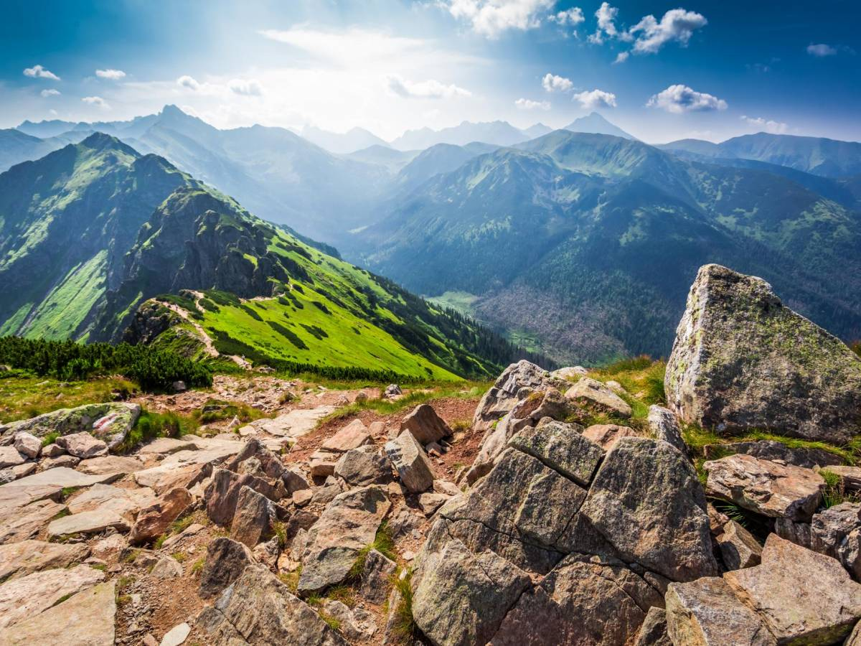

Wakacje nad wodą

Pływaj tylko w miejscach strzeżonych, czyli tam, gdzie jest ratownik WOPR. Nie wchodź do wody tam, gdzie kąpiel jest zakazana – informują o tym znaki i tablice. Przestrzegaj regulaminu kąpieliska, na którym przebywasz. Stosuj się do uwag i zaleceń ratownika. Nie pływaj w wodzie o temperaturze poniżej 14 stopni (optymalna temperatura to 22-25 stopni). Nie pływaj w czasie burzy, mgły, gdy wieje porywisty wiatr ani po zapadnięciu zmroku. Nie skacz rozgrzany do wody. Przed wejściem do wody ochlap nią klatkę piersiową, szyję i nogi – unikniesz wstrząsu termicznego, niebezpiecznego dla naszego organizmu. Nie pływaj w miejscach gdzie jest dużo wodorostów lub wiesz, że występują zawirowania wody lub zimne prądy. Pływaj w miejscach dobrze Ci znanych. Nie skacz do wody w miejscach nieznanych - może się to skończyć śmiercią lub kalectwem. Nie baw się w podtapianie innych osób korzystających z wody, spychanie do wody z pomostów, z materacy. To niebezpieczne! Kąpiąc się na kąpieliskach zwracaj uwagę na osoby obok nas. Ktoś może potrzebować Twojej pomocy. Jeżeli będziesz w stanie mu pomóc to uczyń to, ale w granicach swoich możliwości. Jeżeli nie będziesz się czuł na siłach to zawiadom inne osoby. Nie pływaj bezpośrednio po posiłku – zimna woda może doprowadzić do bolesnego skurczu żołądka, co może ponieść za sobą bardzo poważne konsekwencje. Po kąpieli nie jest wskazany duży wysiłek fizyczny. Nie przebywaj w wodzie zbyt długo ani też nie wchodź do niej po zbyt krótkiej przerwie. Intensywny wysiłek wzmaga łaknienie i dlatego po ukończeniu pływania należy zjeść posiłek.
Wakacje rozgrzane słońcem

Zachowaj umiar w przebywaniu na słońcu. Noś nakrycia głowy i dobre okulary słoneczne. Unikaj znacznego wysiłku w pełnym słońcu. Chroń się w cieniu w godzinach południowych. Jeśli musisz przebywać na słońcu, stosuj kremy z filtrem ochronnym. Pamiętaj, aby nawadniać organizm, pij dużo mineralnej wody niegazowanej.
Wakacje na dwóch kółkach

Używaj sprawnego i w pełni wyposażonego roweru. W czasie jazdy używaj kasku oraz ochraniaczy. Pamiętaj o noszeniu elementów odblaskowych. W miarę możliwości korzystaj z drogi dla rowerów. Przestrzegaj przepisów drogowych, obowiązują one także rowerzystów. Przed skrzyżowaniami, wyjazdami z podwórek i bocznych ulic trzymaj zawsze dłoń na hamulcu. Nie wymuszaj pierwszeństwa przejazdu. Sygnalizuj odpowiednio wcześnie wszystkie skręty. Nigdy nie ścinaj zakrętów. W czasie jazdy zawsze uważaj!
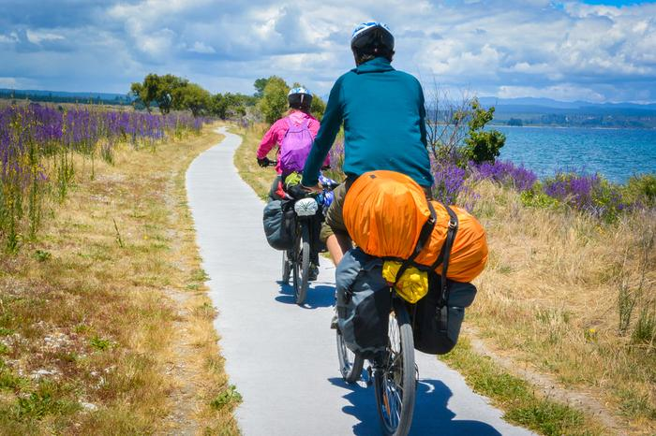

Na podwórku
Podwórko to znakomite miejsce na zorganizowanie zabawy, powinno być położone z daleka od jezdni, ruin, wykopów. Bawiąc się na podwórku nie rozmawiaj z obcymi i nie pozwól, aby wypytywali się o mieszkanie i Twoich rodziców. Zwracaj uwagę na nieznajomych kręcących się w pobliżu mieszkania. Może to być włamywacz. Spróbuj zapamiętać wygląd obcego. W razie potrzeby zaalarmuj dorosłych.
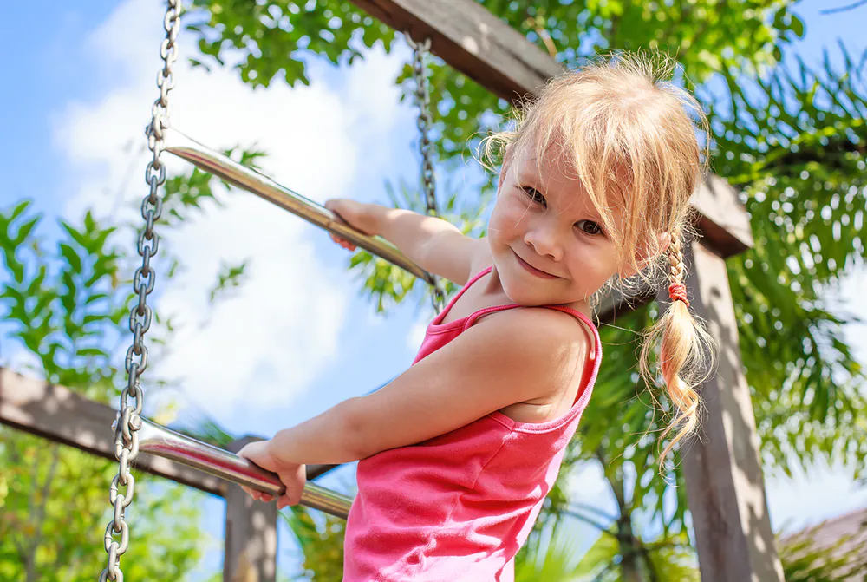
Wakacje w domu
Mieszkanie jest wspaniałym miejscem do organizowania ciekawych, bezpiecznych zabaw. Pamiętaj jednak, że są rzeczy, których musisz się bezwzględnie wystrzegać w swoich zabawach. Są to: gaz – możesz się nim zatruć lub spowodować wybuch, prąd elektryczny – może Cię porazić, ogień – możesz spowodować pożar, woda – możesz zalać mieszkanie, ostre przedmioty – grożą zranieniem, lekarstwa – możesz się nimi zatruć. Zawsze, gdy usłyszysz dzwonek lub pukanie do drzwi sprawdź, kto to. Wyjrzyj przez okno lub spójrz przez wizjer w drzwiach. Jeżeli jest to osoba, której nie znasz: Nie otwieraj drzwi!!! Przygotuj kartkę z najważniejszymi numerami telefonów, pod które możesz zadzwonić w razie potrzeby. Jeżeli nie masz w domu telefonu, a coś Ci zagraża – zaalarmuj sąsiadów!

WAŻNE TELEFONY
112 – telefon alarmowy służb ratowniczych
997 – telefon alarmowy Policji
998 – telefon alarmowy Straży Pożarnej
999 – telefon alarmowy Pogotowia Ratunkowego

2. Oglądnij : Dobre i złe zachowania
https://www.youtube.com/watch?v=ZRqT7OFEM-Q
Poniżej karta pracy
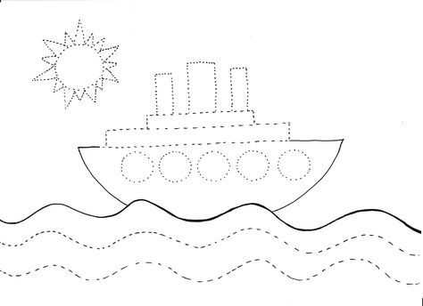

2. Uzupełnij szeregi.

2

7

4

3. Dodaj:
8 | 3 | 5 | 1 | 7 | 2
+ 2

